# 地图事件与功能建筑规则

|  |  |  |  |
| --- | --- | --- | --- |
| 功能名称 | 地图事件与功能建筑 | 设计日期 | 2018.8.28 |
| Dev单号 |  | 最后修改日期 | 2018.8.28 |
| **开发人员** | | | |
| 策划 | 赖沁逍 | 测试 |  |
| 服务器 |  | 客户端 |  |

## 目的

地图元素、随机事件

## 概括

基于LBS地图上增加两种类型的功能，分别是地图事件与功能建筑。地图事件暂时代指各类小游戏，用于消耗玩家体力，根据游戏规则给予玩家收益（货币、道具、体力）；功能建筑暂时代指商店，用于消耗玩家货币，给予玩家道具。

## 功能通用定义

新增两种类型的功能，**地图事件**与**功能建筑**。两个功能在地图上的体现均为：在地图上某个位置有一个图标（功能入口）。玩家在满足距离限制的情况下，可点击该图标。点击后触发功能。

两大类型的功能，均包含不同的小功能。如：

* 地图事件类功能，为各类小游戏：头脑王者、翻翻乐等；
* 功能建筑类功能，为各类商店：女仆商店、汽车零配件商店等；

各类的子功能，只会归属于某一大类的功能。如：头脑王者只归属于地图事件，只作为地图事件出现。

该文档暂时只定义有两大类功能，日后会增加第三、第四大类。

## 功能区别

**地图事件**

* 地图事件为玩家**个人事件**。虽然都是基于玩家坐标，根据定义规则给玩家刷新，但是不同的玩家，就算在同一坐标下，地图事件也会不同。
* 地图事件对所有玩家具有统一的刷新时间和刷新间隔，如：定在12点刷新地图事件，则所有玩家的地图事件都会在12点重置刷新。
* 地图事件有两种消失方式：1为系统刷新，2为玩家激活或完成该地图事件。具体激活或完成的判定，在各小功能中具体定义。
* 以人物当前所在坐标，或拥有的房产所在坐标为中心点划格子：
* 绘制格子后如上图。需求可根据范围配置该区域内刷新地图事件的个数，如：蓝色圆点表示人物当前所在位置，则绿色圈表示以人物为中心，半径为1的区域；红色圈则表示，以人物为中心，半径1至半径三之间的区域。
* 地图事件的刷新规则为：**根据人物当前所在位置，以及策划配置的距离区间，划分区域。策划可配每个区域内的地图事件数量。与区域对应的地图事件，在该区域内随机位置出现。如：**
* 假设地图划分时，每个单位距离（格子）为100米，且地图事件的刷新需求为：距离人物100米范围内，随机刷新三个事件；距离人物100-300米范围内，随机刷新五个事件时，事件分布如下：

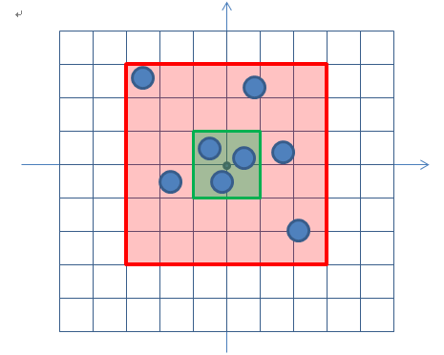

* 策划在地图事件上，暂时需要的配置为：单位距离、距离区间、区间内事件数量、事件刷新间隔。

**功能建筑**

功能建筑的出现规则相对简单。建筑的位置相对地图固定，所有玩家看到的功能建筑坐标一致。排布规则为：选定地图中某个经纬度作为原点，固定每间隔一个单位距离，随机在功能建筑中随机一个，放置在该点。如下图：

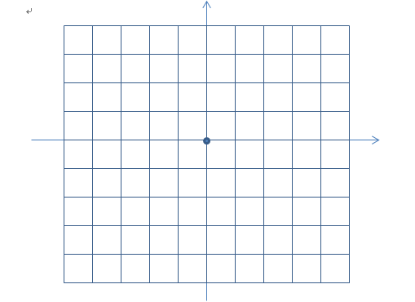

功能建筑，暂时需要的配置为：原点经纬度、功能建筑单位距离。